JAVA控件安装及设置

在协同办公系统中公司公文及文档传阅中附件显示不出来或显示错误提示时需要安装或设置java,具体方法如下：

- 打开链接http://www.java.com/zh_CN/，点击【免费下载】
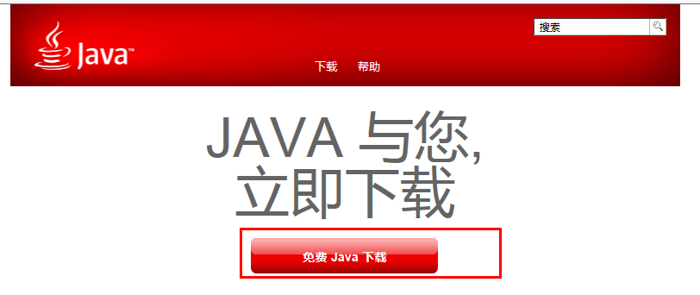

安装完成后，按以下设置java 控制面板。
- 打开控制面板，如图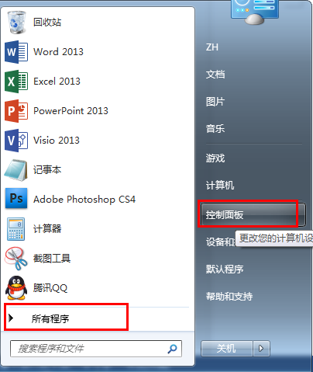

3、在右上角搜索栏里输入’’java”后，按回车搜索

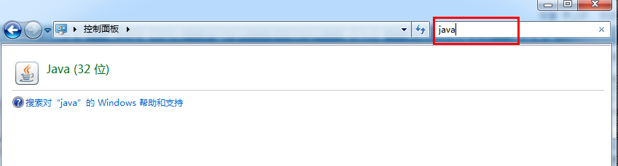

- 双击打开java控制面板，如图。将安全级别拉到“中”，然后单击【编辑站点列表】，打开“例外站点”列表。

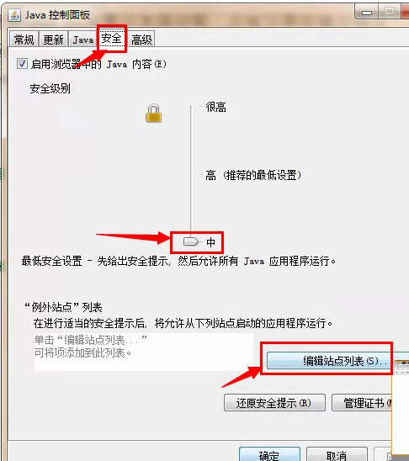

5、在“例外站点”里单击【添加】

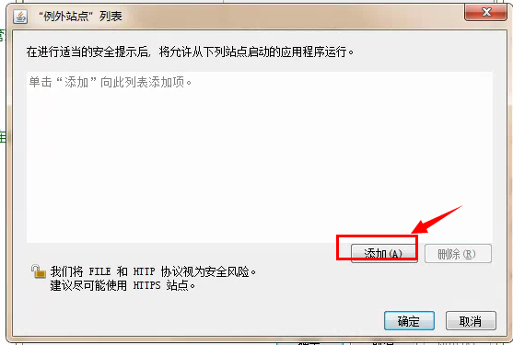

6、将http://218.26.2.252 加入到如下图位置，然后点击【添加】，弹出安全警告界面。

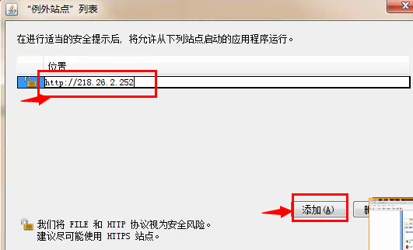

7、在如下图的安全警告界面点击【继续】

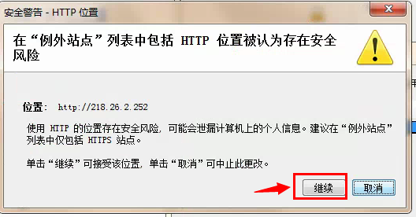

8、“例外站点”列表如下图显示，则表示添加成功，最后点击【确定】
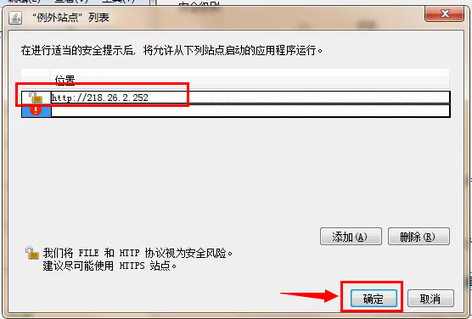

9、返回到【安全】界面如下图显示，则设置成功点击【确定】完成设置。

